
桃園市龍潭區潛龍國民小學 113學年度新生入學須知
- 新生開學日-113年8月30日（五）
- 到校時間： 7:45 - 8:00
- 放學時間： 12:40(第一天在校內吃午餐，請自備餐具)
- 開學日當天將於上午舉辦迎新闖關活動及召開家長座談會，歡迎家長一起陪同參與。
二、新生編班-
- 時間&地點:一般學生:113年8月2日（星期五）10:00，本校3F視廳教室。
編班後補報到學生:113年8月29日（星期四）10:00，本校2F校史室。
- 辦理方式:電腦亂數編班；第階段開放新生家長參觀。
- 結果公告:完成編班程序當日下午於本校中廊及學校網站首頁最新消息公告;第階段編班結果公告於本校中廊及學校網站首頁最新消息（http://www.cles.tyc.edu.tw）。

三、證件繳交-具以下身分學生，開學後請繳交相關證件給導師：
- 具【低收入戶】資格，開學後請繳交區公所開立之「低收入戶證明正本」。
具【中低收入戶】資格，開學後請繳交區公所開立「中低收入戶證明正本」。
- 經濟弱勢家境清寒，須申請補助者，開學後請與導師聯絡。
- 家長或學生領有【身心障礙手冊】者，請繳交「身心障礙手冊影印本」。

四、購買運動制服
- 自行至廠商處購買: 學生社(龍潭區龍興路24號 Tel:4792192)。
- 開學後廠商到校服務: 時間開學後導師會再另行通知提醒
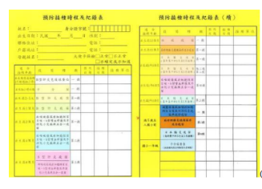
五、預防接種
若無特殊狀況，疫苗應於孩童滿 5 歲至國小入學前完成注射，請家長於開學時(8月30日)繳交兒童健康手冊中「預防接種時程及紀綠表」的影本給導師查核(如右圖)，若手冊遺失者請帶孩子的健保卡、戶口名簿至衛生所申請補發，若未完成預防注射者，請儘速完成接種，或於收到衛生所補接種通知後至醫療院所完成注射。
六、若有任何疑問，請與學校聯絡：4792153 #230註冊組汪汶老師。
教務處敬啟 113年4月20日

~孩子是國家的寶貝,潛龍是您值得信賴的教育夥伴~

